Предмет | История
Учитель | Дроняева Марина Александровна
Класс | 11
Тема урока | «Человек на войне»
Урок в теме | «Вторая мировая Война» № 5
Тип урока | Комбинированный урок
Учебник | Волобуев О.В., Клоков В.А., Пономарев М.В. Россия в мире. 11 класс. Учебник. Базовый уровень. Дрофа, 2018 г.
Программа | Авторской программы Автор: Волобуев О. В., Пономарев М.В., Клоков В. А. История. Россия и мир. 10-11 классы. Дрофа, 2013 https://drofa-ventana.ru/metodicheskaja-pomosch/materialy/umk-liniya-umk-volobueva-ponomareva-rossiya-i-mir-10-11_predmet-istoriya-rossii_type-rabochaya-programma/
Цель урока | Познакомить обучающихся с идеологией и проявлениями фашизма в годы Великой Отечественной войны. Познакомить учащихся с материалами и историческими фактами, касающимися жизни людей в тылу, в плену, на оккупированных территориях. Сформировать умение использования широкого спектра социально-экономической информации для анализа и оценки конкретных ситуаций прошлого и настоящего.
Основные понятия | Фронт, тыл, плен, Освенцим, коллаборационизм.
Технологии | Элементы проблемного, развивающего обучения, ИКТ- технология, технология личностно-ориентированного обучения.
Методы | Объяснительно-иллюстративный, словесно-наглядный, практический, частично-поисковый.
Формы работы | Групповая и фронтальная работа. Работа с документами, письменная проверка знаний.
Оборудование | Мультимедийный проектор, экран, презентация, раздаточный материал.
Образовательные ресурсы: | Информационные ресурсы:http:// www.school-collection.edu.ru –единая коллекция цифровых образовательных ресурсов.

№ | Этап урока | Деятельность учителя | Деятельность учащихся | Планируемые результаты
1. | Организацион-ный этап. | Приветствие, фиксация отсутствующих, организация внимания учащихся. Обеспечивает положительную обстановку на уроке.  Проводит инструктаж по заполнению оценочного листа (Приложение 5) | Приветствуют учителя.  Знакомятся с оценочным листом и критериями оценок за урок. | Организация личного пространства.
2. | Актуализация знаний. | -Вашему вниманию предложен эпиграф познакомимся с ним:  «Мы должны поклониться до земли нашему советскому человеку. Повсюду и везде он делал все, от него зависящее, чтобы приблизить час победы над фашизмом» (Г.К. Жуков)  -«Помните, какой ценой завоёвано счастье. Пожалуйста, помните!» (Р. Рождественский)  Слайд 1.  - Скажите, какому событию российской истории они посвящены?  - О чем эти высказывания?  Предлагает учащимся сформулировать тему урока.  - Сегодня мы начинаем разговор о людях, которыми была завоевана победа, тема урока «Человек на войне».  Слайд 2.  Повторение материала: подготовка к восприятию новых знаний:  Предлагает выполнить тест  1. Официальная дата начала ВОВ?  а) 1 сентября 1939  б) 30 августа 1939  в) 23 августа 1940  2. Причина неудач Красной Армии в первые месяцы войны?  а) Превосходство немецкой армии в численности войск и боевой технике  б) Слабая оборона  в) Переоценка собственных сил и недооценка возможностей противника.  3. В чем заключалось значение битвы за Москву?  а) Был сорван план молниеносной войны  б) Был открыт второй фронт в Европе  в) Стратегическая инициатива перешла в руки советского командования.  4. План «Барбаросса» предусматривал:  а) Деление СССР на отдельные государства  б) Рабство всей Европы  в) Уничтожение единого государства, колонизацию европейской части СССР.  5. Период блокады Ленинграда  а) 7 сентября 1941- 27 января 1944  б) 8 сентября 1941- 27 января 1944  в) 6 сентября 1941- 27 января 1944  6. Боевые действия продолжались  а) 1428 дней  б) 1418 дней  в) 1420 дней  7. Где состоялась Крымская конференция руководителей СССР, США и Великобритании?  а) Ялта  б) Симферополь  в) Севастополь  8. Был подписан акт о безоговорочной капитуляции Германии  а) 8 мая 1945  б) 9 мая 1945  в) 7 мая 1945  9. Во время ВОВ сколько погибло граждан СССР?  а) 27 млн.  б) 25 млн.  в) 30 млн  10. Дата поднятия Знамя Победы над рейхстагом:  а) 30 апреля 1945г.  б) 2 мая 1945 г.  в) 8 мая | Читают эпиграф  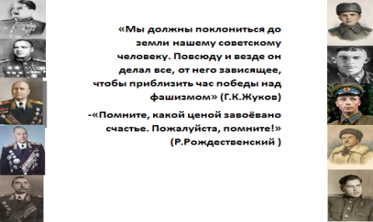  Отвечают на вопросы учителя, высказывают свое мнение.  Формулируют тему урока.  Записывают тему урока в тетрадях.  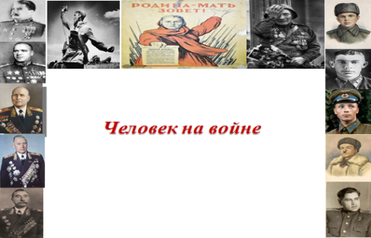  Вспоминают пройденный материал:  1.1 сентября 1939 года.  2. Переоценка собственных сил и недооценка возможностей противника.  3. Был сорван план молниеносной войны.  4. Уничтожение единого государства, колонизацию европейской части СССР.  5. 8 сентября 1941- 27 января 1944  6. 1418 дней  7. Ялта  8. 8 мая 1945  9. 27 млн.  10. 30 апреля 1945г.  Самопроверка ответов  Выставление результатов и оценок в оценочный лист. Каждый правильный ответ – 1балл.  Оценка Баллы  «2» - менее 5 баллов  «3» - 5-6 баллов  «4» - 7-8 баллов  «5» - 9-10 баллов | Уметь оформлять свои мысли в устной форме.
Повторение ранее изученного учебного материала, подготовка к изучению новых знаний

Уметь ориентироваться в системе знаний: отличать новое от уже известного.

Уметь выдвигать свое отношение к событиям и личностям.

3. | Постановка цели и задач урока. | Ведет диалог.  Ребята, на протяжении нескольких уроков мы изучали один из самых тяжелых периодов в истории нашей страны – Великую Отечественную войну. Но воюют прежде всего люди. В который раз попытаемся понять их. И не только маршалов и генералов, но и простых солдат, мирных граждан. Потому что война – это не только военные действия, поражения и победы на поле боя, но и экономика, дипломатия, национальные традиции, амбиции вождей – без них мы вряд ли поймём: что, как и почему происходило. И на протяжении всей войны люди пытались приспособиться, жить и выжить. Как им это удалось? Это сегодня нам и предстоит выяснить.  Мотивирует учеников сформулировать цель урока.  -Какую поставим цель?  Слайд 3.  Напомните алгоритм изучения темы. Исходя из темы урока, назовите положения, которые мы должны будем рассмотреть:  - фронт;  -тыл;  -партизанское движение;  -плен.  Слайд 4. | Осуществляют целеполагание  Формулируют цель урока:  -выяснить место и роль человека на фронте, в тылу, в оккупации и в плену.  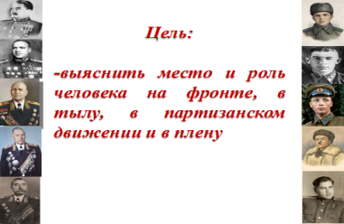  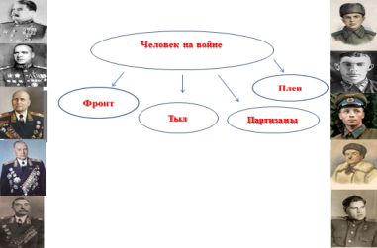  Записывают в тетради основные положения. | Определять и формулировать цель деятельности на уроке.
4 | Решение учебной задачи | Организует самостоятельную работу в группах (приложение 2)  Слайд 5.  Вы разделились на группы, каждая из которых будет работать по своей теме:  Первая группа. Тема: Человек на фронте.  Работая с дополнительной информацией в карточке, исследуйте и охарактеризуйте героические факты подвига советских людей.  Вторая группа. Тема: Человек в тылу: всё для победы. Работая с дополнительной информацией в карточке, исследуйте и охарактеризуйте героические и трагические факты трудового подвига советских людей в тылу.  Третья группа. Тема: Партизанское движение.  Работая с дополнительной информацией в карточке, исследуйте и охарактеризуйте вклад в победу над фашизмом партизанского движения.  Четвёртая группа. Тема: Военнопленные  Работая с дополнительной информацией в карточке, исследуйте и охарактеризуйте вклад в победу над фашизмом партизанского движения.  Прочитайте задания. Подготовьте ответы на вопросы по вашей теме.  Коллективное обсуждение учебных задач по группам.  Во время кратких ответов учитель демонстрирует Слайды 6-14.  Оценивание выступления групп (с учетом данного алгоритма выступления группы) | 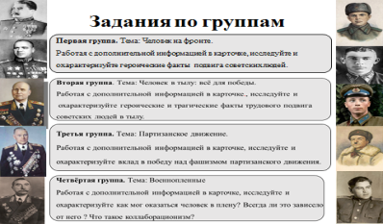  Отвечают на вопрос, высказывают свое мнение.  Записывают ответы на вопросы в тетрадь.  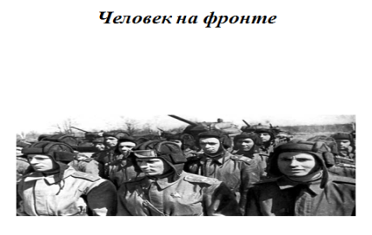  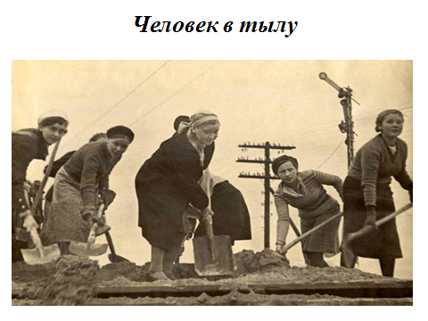  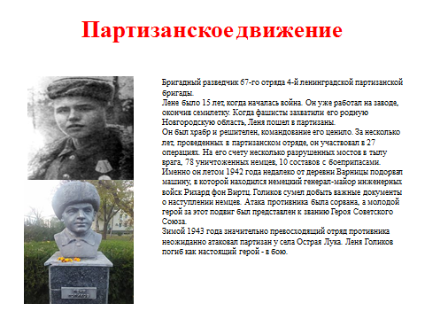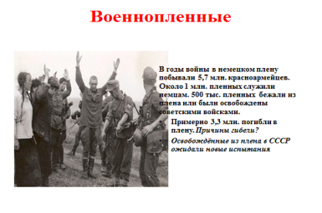Работа в группах с документами Приложение 2.  Готовят краткое выступление по алгоритму:  - Оформите ответы на вопросы в виде схем, таблиц, кратких тезисов.  - Составьте краткий ответ на задание, используя все ответы на вопросы.  - Перед выступлением обозначьте наиболее значимые вопросы, ответы на которые должны быть записаны у остальных учащихся в тетради.  - Оцените вклад каждого из учащихся группы в общую работу. | Работать с историческим источником, осуществлять поиск исторической информации.  Уметь систематизировать информацию из различных исторических и современных источников, уметь определять, объяснять и аргументировать свое отношение к событиям и личностям;  уметь анализировать историческую информацию.  Воспринимать текст с учётом поставленной учебной задачи, находить в тексте информацию, необходимую для её решения; делить текст на смысловые части, пересказывать по плану.
5 | Создание проблемной ситуации | Проблема:  -Победа СССР в Великой Отечественной войне 1941г-1945г – это случайность или историческая закономерность?  Слайд 15-16.  Ведёт диалог.  -Как вы думаете, каковы основные причины победы?  -Из выявленных причин можно утверждать: ВОВ – это тяжелейшее испытание для всего народа. Победа – это не чудо, закономерный исход событий. Победа – это дело рук советских людей, героизма и труда. Советский Союз оказался сильней Третьего Рейха.  Самоотверженным трудом, героизмом, самопожертвованием всего народа была создана экономика, ковавшая оружие победы, кормившее страну.  Победа была куплена дорогой ценой: убито, умерло от ран, погибло в плену, замучено не менее 27 млн человек; разрушено 1710 городов, более 70 тыс. сел, около 32 тыс. фабрик — не менее одной трети национального богатства СССР (не считая расходов на эвакуацию, восстановление народного хозяйства). И это лишь части цены, заплаченной народом, от имени которого поэт-фронтовик Б. Окуджава скажет позднее так: «...нам нужна одна Победа — одна на всех, мы за ценой не постоим».  Слайд 17. | Слушают учителя.  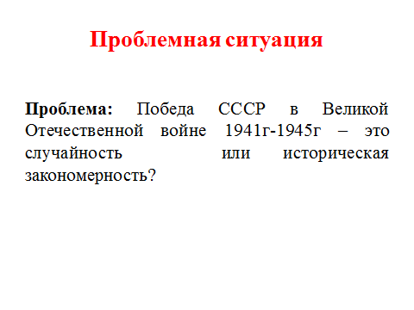Высказывают свою точку зрения по заданному вопросу.  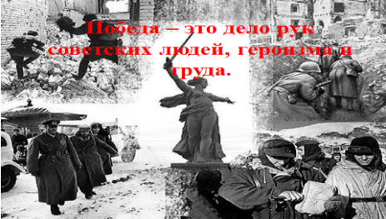  Участвуют в обсуждении проблемного вопроса. Приходят к выводу, что главными причинами победы СССР является:  -Единство фронта и тыла, сплоченность советского народа («Все для фронта, все для Победы»);  -Военное искусство, талант выдающихся полководцев Красной Армии;  -Стойкость и героизм советских солдат;  - Партизанское движение. | Уметь слушать и вступать в диалог; уметь выражать свои мысли.  Уметь оформлять свои мысли в устной форме; слушать и понимать речь других (обучение в сотрудничестве).
6 | Закрепление полученного материала | Организует самостоятельную работу учащихся с заданиями. Приложение 3.  Организует самопроверку по слайду 18, с комментированием ошибок, устранение пробелов знаний. | Выполняют тестовое задание с выбором ответа, определяют личность, письменно отвечают на вопросы. Самопроверка и самооценка  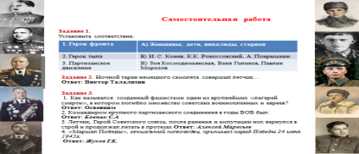 | Планировать свои действия при выполнении самостоятельной работы. Уметь определять причины затруднений, анализировать допущенные ошибки. Осознать качество и уровень усвоения материала
7 | Целостное осмысление полученной информации. Обобщение материала и выводы. | Возвращает учеников к цели урока и предлагает высказать своё решение. Регулирует ход дискуссии.  Подводит заключение: 9 мая наш народ будет отмечать знаменательную дату – День Победы. Прошло почти 74 года с того дня, когда мир узнал о Великой Победе нашего оружия, нашего духа. Пройдет еще 100, а может быть и тысяча лет, но человечество не должно забыть ратный подвиг советских людей, и все новые поколения должны восхищаться массовым героизмом нашего народа. И мы потомки наших дедов не имеем права терять социальную память! | Учащиеся, высказывают свою точку зрения, приводят аргументы,  вспоминают фактическую информацию.  Слайд 16. | Обобщение полученной информации  Уметь определять, объяснять и аргументировать свое отношение к событиям и личностям.
8 | Рефлексия. | -Посмотрите в свой лист самооценки и скажите, какую оценку поставили вы себе за урок.  Прием рефлексии «Оцени себя на уроке».  Что вам понравилось в теме?  Что мы узнали с вами о войне?  Какие выводы вы для себя сделаете?  (Приложение 4). | Определяют, какую оценку могут поставить себе за работу на уроке (Оценивают результаты своей деятельности. Подводят итог работы, подсчитывают итоговый балл за работу на уроке. (Выставляют итоговую оценку в оценочный лист).  Получают индивидуальную карточку, в которой нужно закончить предложение. | Рефлексия.  Осознание качества и уровня усвоения темы.  Соотношение результата своей деятельности с целью и его оценка. Определение степени успешности своей работы, исходя из имеющихся критериев.

Приложение 1.
Тестовое задание: «Великая Отечественная война»
1. Официальная дата начала ВОВ?
а) 1 сентября 1939
б) 30 августа 1939
в) 23 августа 1940
2. Причина неудач Красной Армии в первые месяцы войны?
а) Превосходство немецкой армии в численности войск и боевой технике
б) Слабая оборона
в) Переоценка собственных сил и недооценка возможностей противника.
3. В чем заключалось значение битвы за Москву?
а) Был сорван план молниеносной войны
б) Был открыт второй фронт в Европе
в) Стратегическая инициатива перешла в руки советского командования.
4. План «Барбаросса» предусматривал:
а) Деление СССР на отдельные государства
б) Рабство всей Европы
в) Уничтожение единого государства, колонизацию европейской части СССР.
5. Период блокады Ленинграда
а) 7 сентября 1941- 27 января 1944
б) 8 сентября 1941- 27 января 1944
в) 6 сентября 1941- 27 января 1944
6. Боевые действия продолжались
а) 1428 дней
б) 1418 дней
в) 1420 дней
7. Где состоялась Крымская конференция руководителей СССР, США и Великобритании?
а) Ялта
б) Симферополь
в) Севастополь
8. Был подписан акт о безоговорочной капитуляции Германии
а) 8 мая 1945
б) 9 мая 1945
в) 7 мая 1945
9. Во время ВОВ сколько погибло граждан СССР?
а) 27 млн.
б) 25 млн.
в) 30 млн
10. Дата поднятия Знамя Победы над рейхстагом:
а) 30 апреля 1945г.
б) 2 мая 1945 г.
в) 8 мая

Приложение 2
1) группа «Человек на фронте»
Документ №1. Творцом победы в Великой Отечественной войне являлся советский народ. Но для реализации его усилий, для защиты Отечества на полях сражений требовался высокий уровень военного искусства Вооруженных Сил, который поддерживался полководческим талантом военачальников. Полководец - это военный деятель или военачальник, непосредственно руководящий вооруженными силами государства или стратегическими, фронтами во время войны и добившийся высоких результатов в искусстве подготовки и ведения военных действий.
Существенным аргументом в пользу превосходства советского военного искусства над немецким является и тот факт, что наши войска вели стратегическую оборону всего лишь около 12 месяцев, а наступательные операции - в течение 34 месяцев. Из 9 кампаний, проведенных в годы войны, 7 осуществлялись с наступательными целями. Наши полководцы и военачальники осуществили 51 стратегическую операцию, из них 35 наступательных. Было проведено около 250 фронтовых и около 1000 армейских операций. Все это говорит о том, что стратегическая инициатива на фронтах войны в основном находилась в руках советских военачальников, и они диктовали ход событий.
Фактом признания высоких полководческих качеств военачальников являются
их особые награды Родины. За выдающиеся успехи в организации и
осуществлении вооруженной борьбы на фронтах Великой Отечественной войны высшим полководческим орденом «Победа» награждены И.В. Сталин (дважды), Г.К. Жуков (дважды), A.M. Василевский (дважды), К.К. Рокоссовский, И.С. Конев, А.И. Антонов, Л.А. Говоров, Р.Я. Малиновский, К.А. Мерецков.
Руководил всеми операциями Генеральный штаб, Верховный Главнокомандующий - И.В.Сталин.
Подвигу жить в веках.
МАРИНЕСКО Александр Иванович (1913-63), советский моряк-подводник, капитан 3-го ранга, Герой Советского Союза (1990, посмертно). В Великую Отечественную войну, командуя подводной лодкой «С-13» (1943-45), потопил в районе Данцигской бухты 30 января 1945 немецкий суперлайнер «Вильгельм Густлов» (имевший на борту св. 5 тыс. солдат и офицеров, в т. ч. ок. 1300 подводников) и 10 февраля — вспомогательный крейсер «Генерал Штойбен» (св. 3 тыс. солдат и офицеров). После войны работал в Ленинградском пароходстве, затем на заводе.
МАТРОСОВ Александр Матвеевич (1924-43), Герой Советского Союза (1943, посмертно), рядовой гвардейского стрелкового полка. 23.2.1943 в бою за д. Чернушки (Псковская обл.) закрыл телом амбразуру пулеметного дзота гитлеровцев, препятствовавшего продвижению подразделения. ( ДЗОТ – деревоземляная огневая точка. ДОТ – долговременная огневая точка).
КАРБЫШЕВ Дмитрий Михайлович (1880-1945), советский военачальник, военный инженер, генерал-лейтенант инженерных войск (1940), профессор, доктор военных наук, Герой Советского Союза (1946, посмертно). Участник Первой мировой и Гражданской войн. С 1926 на преподавательской работе, профессор ряда военных академий. Труды по военно-инженерному искусству и военной истории. В начале Великой Отечественной войны, раненный, попал в плен. Вел антифашистскую агитацию в лагерях, замучен гитлеровцами в лагере Маутхаузен.
ПОКРЫШКИН Александр Иванович (1913-85), советский летчик, маршал авиации (1972), трижды Герой Советского Союза (1943 — дважды, 1944). В Великую Отечественную войну в истребительной авиации, командир эскадрильи, полка, дивизии; 156 воздушных боев, сбил 59 самолетов. В 1968-71 заместитель главнокомандующего войсками ПВО. В 1972-81 председатель ЦК ДОСААФ СССР.
МАРЕСЬЕВ Алексей Петрович [ 7 (20) мая 1916, Камышин — 18 мая 2001, Москва], российский летчик, общественный деятель, Герой Советского Союза (1943), полковник (1978), кандидат исторических наук (1956). В Великую Отечественную войну в истребительном авиаполку сбил 4 самолета. В марте 1942 был подбит и 18 суток тяжело раненный добирался до своих войск. После ампутации ног освоил протезы и добился возвращения в полк, сбил еще 7 самолетов. После войны с 1956 возглавлял Комитет ветеранов войны. Подвиг Маресьева описан в книге Б. Полевого «Повесть о настоящем человеке», по которой в 1948 был снят одноименный фильм.
ГАСТЕЛЛО Николай Францевич (1908-41), летчик, Герой Советского Союза (1941, посмертно), капитан (1940). В начале Великой Отечественной войны, 26 июня, геройски погиб, направив свой подбитый самолет в скопление машин и танков противника.
СМИРНОВ Юрий Васильевич (1925-44), советский военнослужащий, гвардии младший сержант, Герой Советского Союза (1944, посмертно). Тяжело раненный, захвачен фашистами в плен. После пыток распят на стене блиндажа.
Вопросы:
1. Солдат – это человек, который в условиях войны призван ходить в атаку, осуществлять приказы командиров, погибать. Как вы считаете, какие чувства, факторы, моральные стимулы могли заставить человека идти на смерть, в рукопашную или бросаться с гранатой на танк? За что воевали наши солдаты? За коммунизм? За Сталина? За своё счастье? За что?
2.Охарактеризуйте героические факты подвига советских людей.
3. Кто из ваших родных воевал? В каких операциях участвовал? Чем награждён? Как сложилась их дальнейшая судьба?

Алгоритм подготовки к выступлению:
- Оформите ответы на вопросы в виде схем, таблиц, кратких тезисов.
- Составьте краткий ответ на задание, используя все ответы на вопросы.
- Перед выступлением обозначьте наиболее значимые вопросы, ответы на которые должны быть записаны у остальных учащихся в тетради.
- Оцените вклад каждого из учащихся группы в общую работу.

2) группа «Человек в тылу»
Документ 1. Победы Красной Армии в 1942—1943 гг. были обусловлены титаническими усилиями по перестройке экономики на военный лад.
Быстрое продвижение фашистских войск на восток, захват ими территорий, на которых производилась значительная часть промышленной и сельскохозяйственной продукции, поставили экономику СССР в тяжелейшие условия. Но это сблизило людей, которые понимали, что в борьбе решается судьба всего Отечества.
В 1941 г. производство упало до 52% от уровня 1940 г., так как большинство промышленных предприятий находилось в пути следования к новым местам дислокации (проходил первый, а затем второй этап эвакуации предприятий).
Эвакуация осуществлялась Советом по эвакуации (возглавлял Шверник).
Эвакуировано 1500 предприятий и 11 тысяч человек.
Усилилась централизация управления экономикой.
Основные мероприятия ГКО:
- введение обязательных сверхурочных;
- введение 11 -часового рабочего дня и 6-дневной рабочей недели;
- отмена отпусков и выходных дней;
- прикрепление рабочих к предприятиям;
- усиление централизованного планирования производства;
- ужесточение санкций за нарушение трудовой дисциплины;
- увеличение в колхозах минимума трудодней (в 1,5 раза);
- установление минимума трудодней и для подростков 12 лет.

Несмотря на суровый и самоотверженный труд, быстро восполнить потери было невозможно.
С февраля 1942 г. с целью замены ушедших на фронт специалистов около 2 млн. взрослых и юношей прошли ускоренный курс ФЗУ (профессионального обучения). Произошло обновление рабочего класса. Доля женщин в народном хозяйстве стала преобладающей (например, число женщин-трактористов составляло 40%).
Полученное в 1942 г. зерно позволило обеспечить армию и население продовольствием.
Люди шли на любые жертвы:
- во многом отказывали себе;
- жили в землянках, бараках;
- снизилось личное потребление;
- деньги обесценились;
- развивался "черный рынок": спекуляция и натуральный обмен;
- для чиновников существовали спецраспределители.
Тем не менее, в конце 1942 г. СССР значительно опередил Германию в выпуске боевой техники и ликвидировал превосходство Германии в количественном производстве основных видов вооружения и их качестве:
- была сконструирована 152-мм гаубица;
- начался массовый выпуск "Катюш";
- появились новые истребители Як-9, Як-3 (конструкторское бюро А. Яковлева);
- стал серийным выпуск пикирующего бомбардировщика Пе-2 и штурмовика Ил-2;
в 1942 г. советские заводы выпустили 25 тысяч самолетов (Германия - 15 тысяч);
- на вооружении Красной Армии появился танк Т-34 (конструкторское бюро М. Кошкина);
- ужас на немецких танкистов наводил тяжелый танк ИС ("Иосиф Сталин");
(танков было выпущено за годы войны 102 800 (Германия - 43 400);
- был налажен массовый выпуск пистолета-пулемета Дегтярева и автомата Калашникова;
- в 1944 г. выпуск военной продукции достиг высшей точки.
В условиях отступления Красной армии в первые месяцы войны остро стал вопрос о поставках в СССР продовольствия, сырья странами антигитлеровской коалиции.
1 октября 1941 г. было подписано трехстороннее соглашение о поставках по ленд-лизу (система передачи взаймы или в аренду вооружения, боеприпасов, стратегического сырья, продовольствия). Поставки начались в 1942 г. и осуществлялись как по морю, так и через территорию Ирана.

Вопросы:
1. Мы привыкли к выражению «трудовой подвиг». Что стоит за этим понятием? Можно ли назвать героем человека, который просто работал в тылу, не на передовой, а на заводах, в поле и т.д.?
2. Оцените вклад тружеников тыла в разгром врага. В чём он проявлялся?
3. Как изменились условия труда и жизни людей с наступлением войны? Какой трудовой вклад внесли подростки в общую победу взрослых?
4. Кто из ваших родных работал в тылу? В чём заключалась их работа?
Алгоритм подготовки к выступлению:
- Оформите ответы на вопросы в виде схем, таблиц, кратких тезисов.
- Составьте краткий ответ на задание, используя все ответы на вопросы.
- Перед выступлением обозначьте наиболее значимые вопросы, ответы на которые должны быть записаны у остальных учащихся в тетради.
- Оцените вклад каждого из учащихся группы в общую работу.

3) группа «Партизанское движение»
Документ 1. Огромную роль в обеспечении победы советского народа в Великой Отечественной войне сыграла партизанское движение.
Всего в годы войны в тылу врага насчитывалось 6 тысяч партизанских отрядов, в которых сражалось более 1 млн. партизан. Наиболее крупными были партизанские соединения, которыми командовали С. А. Ковпак, А. Н. Сабуров, П. П. Вершигора, В. И. Козлов, А. Ф. Федоров, С. В. Гришин и др. Партизанские соединение, части, отряды возникали на оккупированных территориях. Методы борьбы партизан: «рельсовая война», диверсионная война.

Партизанская война наводила ужас на немецких солдат, снижала дух германской армии. Выведено из строя живой силы противника: свыше 1 миллион человек. (убито, захвачено в плен и серьезно ранены.)

КОСМОДЕМЬЯНСКАЯ Зоя Анатольевна («Таня») (1923-41), партизанка Великой Отечественной войны, Герой Советского Союза (1942, посмертно). Член ВЛКСМ с 1938. Ученица 201-й средней школы Москвы; добровольно ушла в партизанский отряд, разведчица. Казнена фашистами в д. Петрищево (Московская обл.).

ГОЛИКОВ Ваня Бригадный разведчик 67-го отряда 4-й ленинградской партизанской бригады.ене было 15 лет, когда началась война. Он уже работал на заводе, окончив семилетку. Когда фашисты захватили его родную Новгородскую область, Леня пошел в партизаны.Он был храбр и решителен, командование его ценило. За несколько лет, проведенных в партизанском отряде, он участвовал в 27 операциях. На его счету несколько разрушенных мостов в тылу врага, 78 уничтоженных немцев, 10 составов с боеприпасами.
Именно он летом 1942 года недалеко от деревни Варницы подорвал машину, в которой находился немецкий генерал-майор инженерных войск Рихард фон Виртц. Голиков сумел добыть важные документы о наступлении немцев. Атака противника была сорвана, а молодой герой за этот подвиг был представлен к званию Героя Советского Союза.
Зимой 1943 года значительно превосходящий отряд противника неожиданно атаковал партизан у села Острая Лука. Леня Голиков погиб как настоящий герой - в бою.

Вопросы:
1. Установите цели, методы борьбы партизанских отрядов.
2. Охарактеризуйте вклад в победу над фашизмом партизанского движения.

Алгоритм подготовки к выступлению:
- Оформите ответы на вопросы в виде схем, таблиц, кратких тезисов.
- Составьте краткий ответ на задание, используя все ответы на вопросы.
- Перед выступлением обозначьте наиболее значимые вопросы, ответы на которые должны быть записаны у остальных учащихся в тетради.
- Оцените вклад каждого из учащихся группы в общую работу.

4) группа «Военнопленные»
Документ 1. Кульков Е., Мягков М., Ржешевский О. Война 1941-1945 гг. Факты и документы. М. 2001.
«Уже в первые дни войны сотни тысяч военнослужащих Красной Армии оказались в немецком плену. Из общего числа военнопленных за весь период войны (4 млн. 59 тысяч) на 1941 год приходится 2 млн. или 49%. Бойцы и командиры Красной Армии были полны решимости сражаться с врагом, бороться до последнего патрона, но обстановка на поле боя не оставила им возможности продолжать сопротивление. Многие советские солдаты и офицеры были захвачены в плен, будучи тяжело раненными и контуженными.
Главными причинами массового пленения советских солдат в начале войны явилась неподготовленность советского командования и всего личного состава Красной Армии к ведению стратегической обороны, отсутствие опыта в отражении внезапных массированных ударов противника».
Из памятки для немецких солдат по охране советских военнопленных от 8 сентября 1941 г.
«Советский солдат, даже попавший в плен, как бы безобидно он ни выглядел, будет пользоваться любой возможностью, чтобы выместить свою ненависть ко всему немецкому.
…Самым строгим образом следует избегать всякого сочувствия, а тем более поддержки. Чувство гордости и превосходства немецкого солдата, назначенного для охраны советских военнопленных, должно во всякое время быть заметным для окружающих… Неповиновение, активное или пассивное сопротивление должны быть немедленно и полностью устранены с помощью оружия…»
Из воспоминаний маршала Г.К. Жукова.
«Трусы, конечно, были, но как можно думать так о нескольких миллионах попавших в плен солдат и офицеров той армии, которая всё-таки остановила и разбила немцев? Что же, они были другими людьми, чем те, которые потом вошли в Берлин? Были из другого теста, хуже, трусливее?! Как можно требовать огульного презрения ко всем, кто попал в плен в результате постигших нас в начале войны катастроф?
… В отношении бывших военнопленных была создана обстановка недоверия и подозрительности, им предъявлялись необоснованные обвинения в тяжких преступлениях и применялись массовые репрессии, включая высшую меру наказания, вследствие чего наши солдаты, сержанты и офицеры, попавшие в плен к врагу, из-за боязни расправы над ними, не стремились бежать из плена на Родину, чтобы встать вновь в ряды Красной Армии…»
Коллаборационизм — осознанное, добровольное и умышленное сотрудничество с врагом, в его интересах и в ущерб своему государству. Термин чаще применяется в более узком смысле — как сотрудничество с оккупантами.
Вопросы:
1. Почему и как человек мог попасть в немецкий плен? Всегда ли это от него зависело?
2. Война – экстремальная ситуация, в которой люди раскрываются по-разному, подчас самым неожиданным для себя образом. Почему в то время все попавшие в плен считались предателями? Правомерно ли такое отношение? Что значит «предать» в плену?
3. Какую позицию заняло советское правительство в отношении военнопленных. Оцените её.
4. Был ли кто-то из ваших родных в плену в годы войны? Какова их дальнейшая судьба?
5. Что такое коллаборационизм?

Алгоритм подготовки к выступлению:
- Оформите ответы на вопросы в виде схем, таблиц, кратких тезисов.
- Составьте краткий ответ на задание, используя все ответы на вопросы.
- Перед выступлением обозначьте наиболее значимые вопросы, ответы на которые должны быть записаны у остальных учащихся в тетради.
- Оцените вклад каждого из учащихся группы в общую работу.

Приложение 3
Задание 1.

Установите соответствие:
1. Герои фронта | А) Женщины, дети, инвалиды, старики
2 Герои тыла | Б) И.С. Конев, К.К. Рокоссовский, А. Покрышкин
3. Партизанское движение | В) Зоя Космодемьянская, Ваня Голиков, Павлик Морозов

Ответ:
1 | 2 | 3
Б | А | В

Задание 2. Ночной таран немецкого самолета совершил летчик…
Ответ: Виктор Талалихин

Задание 3.
1. Как назывался созданный фашистами один из крупнейших «лагерей смерти», в котором погибло множество советских военнопленных и евреев? Ответ: Освенцим
2. Командиром крупного партизанского соединения в годы ВОВ был: Ответ: Ковпак С.А.
3. Летчик, Герой Советского союза, после ранения и ампутации ног вернулся в строй и продолжал летать в протезах Ответ: Алексей Маресьев

4. «Маршал Победы», гениальный полководец, принимал парад Победы 24 июня 1945г.
Ответ: Жуков Г.К.
5. Первая женщина, удостоенная Героя Советского Союза? Ответ: Зоя Космодемьянская

Критерии оценок:
Задание 1.1 балл за каждый правильный ответ.
Задание 2. 2 балла.
Задание 3. 1 балл за каждый правильный ответ.

Приложение 4.
Закончите предложения.
Что вам понравилось в теме?
Что мы узнали с вами о войне?
Какие выводы вы для себя сделаете?

Приложение №5. Оценочный лист.
№ | Задания | Рекомендации | Баллы | Критерии | Оценка
1. | Тестовое задание: «Великая Отечественная война» | Индивидуальная работа.  Взаимопроверка. |  | 10 -9 б. - «5»  8-7 б.- «4»  6-5 б. - «3»  М Менее 4 б. -«2»
2. | Работа в группах с документами. | Работа в группах с документами  Готовят краткое выступление по алгоритму:  - Оформите ответы на вопросы в виде схем, таблиц, кратких тезисов.  - Составьте краткий ответ на задание, используя все ответы на вопросы.  - Перед выступлением обозначьте наиболее значимые вопросы, ответы на которые должны быть записаны у остальных учащихся в тетради.  Оцените вклад каждого из учащихся группы в общую работу. |  | Оценка «5» - правильный и полный отбор информации, оформленный в виде (схем таблиц, кратких тезисов), даны все ответы на поставленные вопросы. Чёткость, аккуратность при оформлении результатов работы.  Оценка «4» - правильный и полный отбор информации, оформленный в виде (схем таблиц, кратких тезисов), даны все ответы на поставленные вопросы. Чёткость, аккуратность при оформлении результатов работы. Допускаются незначительные неточности в оформлении результатов работы.  Оценка «3» - правильное использование основных источников информации допускаются неточности в оформлении результатов работы; неаккуратное оформление результатов работы.  Оценка «2» - неумение отбирать и использовать основные источники знаний; допускаются существенные ошибки в выполнении оформлении результатов работы.
3. | Самостоятельная работа | Индивидуальная работа  Самопроверка по эталону. |  | 10 -9 б. - «5»  8-7 б.- «4»  6-5 б. - «3»  Менее 4 б. -«2»
Отметка за работу на уроке: среднее арифметическое отметок за все задания

